Tillsynsbegäran – information om höga naturvärden i avverkningsanmälan A 13290-2026 i Hallsbergs kommun
Detta dokument behandlar höga naturvärden i avverkningsanmälan A 13290-2026 i Hallsbergs kommun som inkom 2026-03-13 och omfattar 3,5 ha. I Figur 1 visas fyndplatser för naturvårdsarter i området, som finns registrerade på Artportalen.
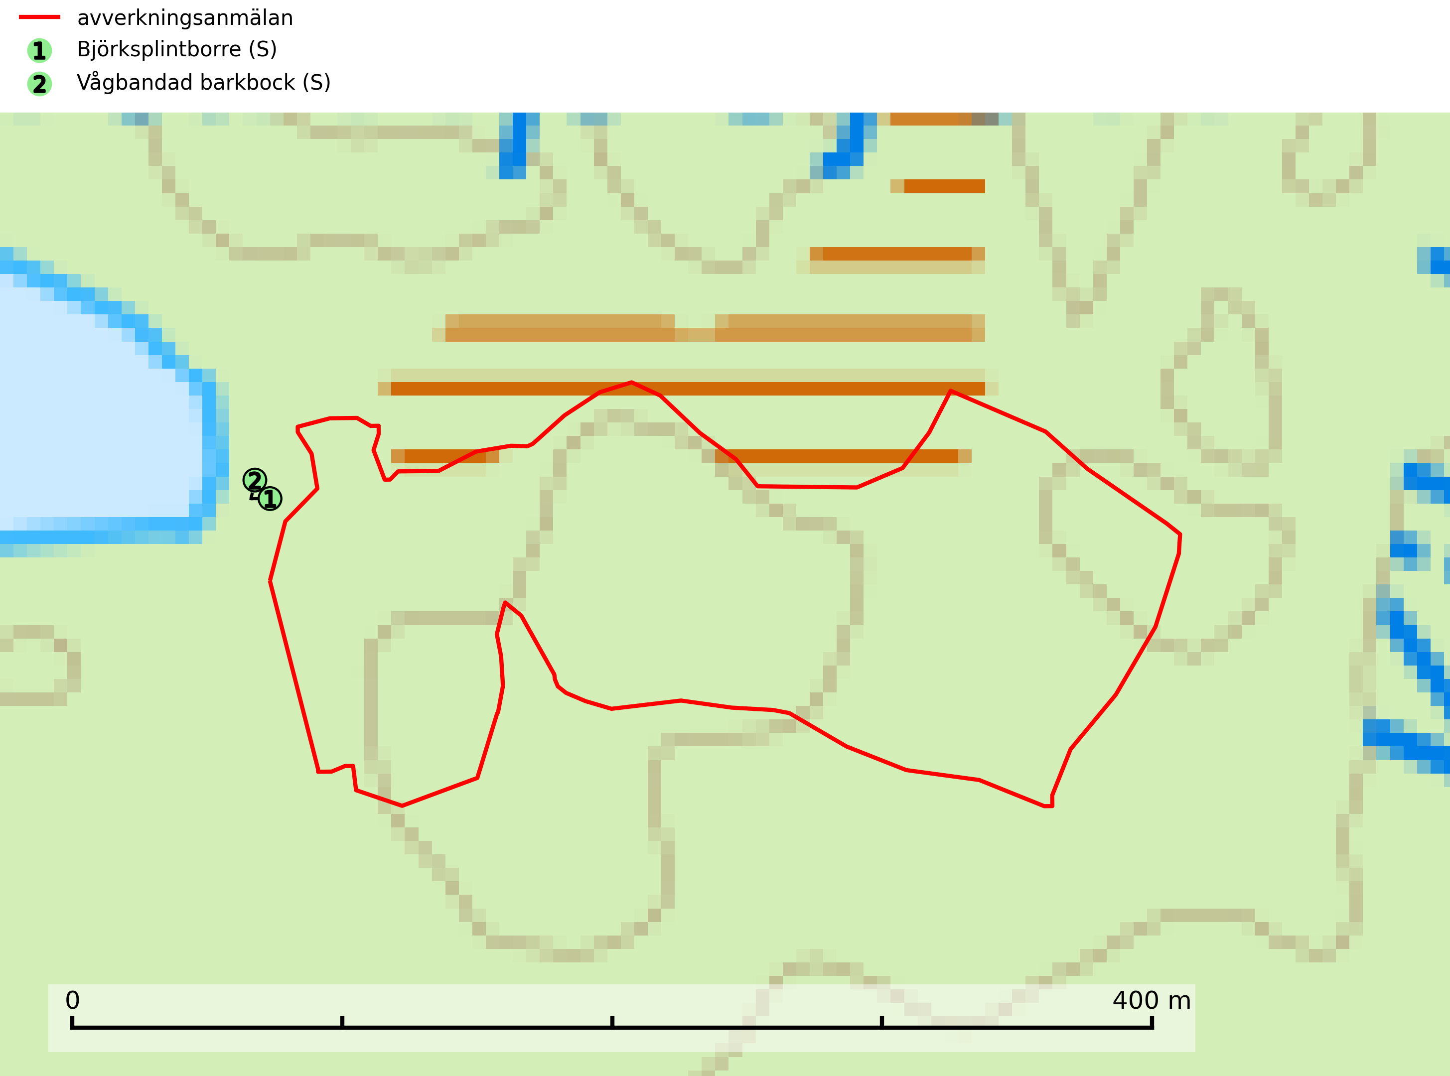
Figur 1. Fyndplatser för naturvårdsarter inom 16 meter från avverkningsanmälan (röd linje). Inom parentes anges rödlistekategorier, S för signalarter, Tför typiska arter och fridlysningsparagrafer i artskyddsförordningen.Markörer utan svart kant är placerade på fyndplatsen. Markörer med svart kant är placerade vid sidan av fyndplatsen och har ett svart streck som visar fyndplatsens exakta position. Kartans mittpunktskoordinat är N 6535425, E 515834 i SWEREF 99 TM.
Vi begär härmed att Skogsstyrelsen fattar beslut enligt miljöbalken som säkerställer att skogens höga naturvärden bevaras samt att EU-lagstiftning efterlevs och att artskyddsbrott förhindras.
Vi önskar även ta del av de ställningstaganden och beslut som myndigheten meddelar till följd av aktuell avverkningsanmälan och föreningens inlaga (se 34 § förvaltningslagen).
Nedan beskrivs fynd av naturvårdsarter som gjorts i det avverkningsanmälda området.

Naturvårdsarter
Inom 16 meter från avverkningsanmälan har följande 2 naturvårdsarter hittats: björksplintborre (S) och vågbandad barkbock (S). Arter som är signalarter enligt Skogsstyrelsen har markerats med (S).
De påträffade naturvårdsarterna är ett tydligt kvitto på att det rör sig om en skog med höga naturvärden.
Björksplintborre är en skalbagge vars larvutveckling sker i bark på nyligen döda björkar, både stående träd och vindfällen. En prydlig rad med runda ventilationshål i barken ovanför modergången är synnerligen karaktäristiskt. Arten är knuten till lövrika blandskogar med en hög andel gamla träd, och starkt gynnad av naturliga störningar som torka, översvämningar, brand och stormfällningar. Talrika gnagspår kan tyda på biotoper med höga naturvärden, exempelvis för ovanliga hackspettar och andra, mer sällsynta vedinsekter. Larverna är omtyckt hackspettsföda (SLU Artdatabanken, 2025).
Vågbandad barkbock är en långhorning vars larvutveckling sker under bark på nyligen döda stående barrträd, främst gran, mer undantagsvis på tall. Främst i stående träd, särskilt gamla, långsamvuxna granar med grov bark, även i grövre grenar, stubbar eller vindfällen. Arten är starkt knuten till naturskogsliknande granskogar, och gynnas av extrema torrsomrar som försvagar träden. Arten påverkas negativt av brist på kontinuitetsskog och en minskning av populationen pågår eller förväntas ske (SLU Artdatabanken, 2025).

